DRAGI MOJI,
NA POČETKU NOVOG NASTAVNOG TJEDNA VAS LIJEPO POZDRAVLJAMO!
U NASTAVKU SMO PRIPREMILI MATERIJALE KOJI SLIJEDE U OVOM PREDUSKRSNOM TJEDNU (RJEŠAVATE IH PO DANIMA I DATUMIMA KOJI SE NALAZE NA VRHU SVAKE STRANICE).

POŠTOVANI I DRAGI RODITELJI,
ZAHVALJUJEMO VAM NA SURADNJI!
TAKOĐER, POZIVAMO VAS NA OTVORENU KOMUNIKACIJU I POVRATNU INFORMACIJU O KOLIČINI I VRSTI ZADATAKA. PREDLAŽEMO DA JEDNOM TJEDNO, NA KRAJU TOG NASTAVNOG TJEDNA (PETKOM) SMS PORUKOM ILI MAILOM U PAR RIJEČI NAPIŠETE KAKO KORISNICI REAGIRAJU NA OVAKVU VRSTU NASTAVE, NA NASTAVNE LISTIĆE, JE LI SURADNJA ZADOVOLJAVAJUĆA ITD.
RODITELJI KORISNIKA KOJI NEMAJU MOBITEL ILI E-MAIL, KOMUNICIRAMO KAO I DO SAD, TELEFONOM.
HVALA SVIMA JOŠ JEDNOM!
NADAM SE DA STE SVI DOBRO I DA STE ZDRAVI. ŽIVELI!
Voditelj usluge poludnevnog boravka:
Goran Brlek

PONEDJELJAK, 6. 4. 2020.
DOBRO JUTRO I POŠTOVANJE!
NAKON ŠTO STE SE PROBUDILI I U KUPAONICI OBAVILI OSNOVNU HIGIJENU (UMILI SE, OPRALI ZUBE, POČEŠLJALI KOSU, SLOŽILI FRIZURU ☺), FINO I ZDRAVO DORUČKOVALI I POSPREMILI ZA SOBOM, VRIJEME JE ZA DNEVNI ZADATAK.
PODSJETITE SE ŠTO SMO NAUČILI O ZDRAVOJ I NEZDRAVOJ HRANI. ŠTO JE TO ZDRAVA HRANA? ŠTO SPADA U ZDRAVU HRANU? A ŠTO U NEZDRAVU? ŠTO TI VIŠE VOLIŠ JESTI?

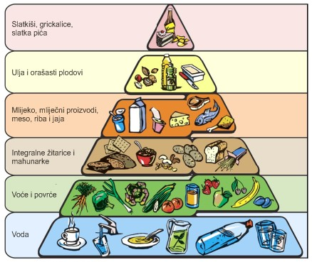

ZADATAK: RAZGOVARAJ S UKUĆANIMA O ZDRAVOJ PREHRANI. NAPRAVI SVOJU PIRAMIDU ZDRAVE HRANE. IZREŽI IZ PROMIDŽBENIH LETAKA HRANU (VOĆE, POVRĆE, MESO, MLIJEKO I SLIČNO) TE IH ZALIJEPI NA ODGOVARAJUĆE MJESTO NA PIRAMIDU ZDRAVE HRANE (SLIKA JE U PRILOGU).

PIRAMIDA ZDRAVE PREHRANE

UTORAK, 7. 4. 2020.
POŠTOVANJE I ŽIVELI!
DANAS JE VRIJEME ZA BITI KREATIVAN!
ZADATAK: NAPRAVI USKRSNOG PILIĆA PRATEĆI OVE UPUTE.
ZA IZRADU PILIĆA POTREBNO JE: PAPIR, VILICA (METALNA ILI PLASTIČNA), ŽUTA TEMPERA, CRNI I NARANČASTI FLOMASTER ILI BOJICA.
- UZMI PRAZNI PAPIR.
- NA TANJURIĆ SA STRANE STISNI MALO ŽUTE TEMPERE.
- VRH VILICE UMOČI U ŽUTU TEMPERU I PRITISKAJ GA NA PAPIR TAKO DUGO DOK NE DOBIJEŠ VELIKI KRUG.
- PUSTI DA SE OSUŠI.
- NAKON ŠTO SE OSUŠILO, NACRTAJ PILIĆU OČI, KLJUN I NOGICE FLOMASTEROM ILI BOJICOM.

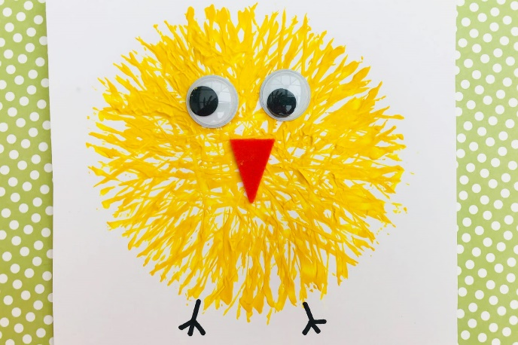

SRIJEDA, 8.4. 2020.
ZADATAK: KUHANA ILI ISPUHANA JAJA ZAJEDNO S RODITELJIMA UKRASITE PO ŽELJI. MOŽETE KORISTITI RAZLIČITE BOJE I UKRASE KOJE IMATE U DOMAĆINSTVU ILI STE KUPILI U TRGOVINI.
RAZGOVARAJTE S RODITELJIMA, BAKAMA I DJEDOVIMA O TRADICIONALNIM NAČINIMA BOJANJA JAJA (KOROM CRVENOG ILI LJUBIČASTOG LUKA, KUPUSA, KAVE I SL.).
U NASTAVKU IMATE OPISAN POSTUPAK BOJANJA JAJA NA TRADICIONALAN NAČIN PA GA ISPROBAJTE AKO IMATE SASTOJKE.

BOJANJE USKRŠNJIH JAJA NA TRADICIONALAN NAČIN
JEDNOSTAVNO BOJANJE JAJA S KOROM CRVENOG LUKA
ŠTO VAM JE POTREBNO?
1. ŠTO VIŠE LJUSKICA CRVENOG LUKA
2. STARE NAJLONKE IZREZANE NA KOMADE
3. KONAC ILI ŠPAGA
4. TRAVKE I CVJETIĆI
5. VODA
- NA JAJA PRITISNITE TRAVKE, LISTIĆE I CVJETIĆE. UBERITE ŠTO LJEPŠE PRIMJERKE I RAŠIRITE LISTOVE I LATICE DA LIJEPO PRIANJAJU UZ LJUSKU JAJETA. ŠTO IH LJEPŠE NAMJESTITE, TO ĆE KASNIJE BITI LJEPŠI OTISAK. NO, PRIPAZITE DA DOK OVO RADITE DA JAJE NE PRITISNETE PREJAKO KAKO ONO NE BI PUKLO.

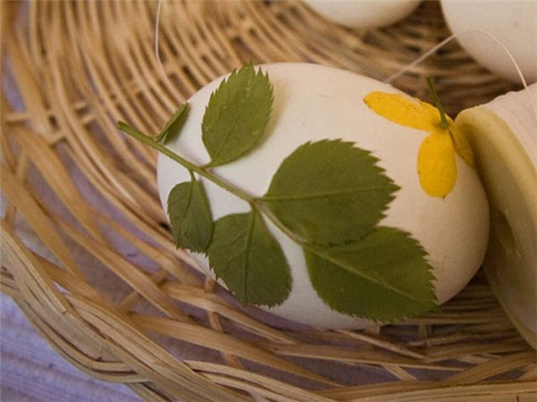

- UZMITE KOMAD NAJLONKE I PAŽLJIVO OBLOŽITE JAJA I BILJKE TE NA KRAJU ZAVEŽITE KONCEM ILI ŠPAGOM. NAJLONKU NAPNITE I ZATEGNITE, NO TOM PRILIKOM PRIPAZITE DA VAM SE TRAVKE NE ZGUŽVAJU ISPOD ČARAPE. AKO JE POTREBNO, SVE MAKNITE PA KRENITE ISPOČETKA.
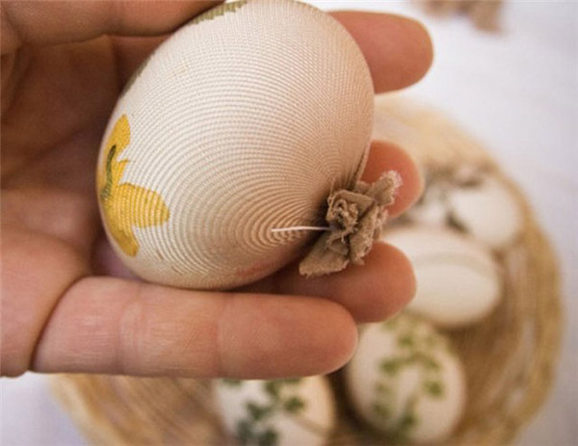

- OVAKVA JAJA U NAJLONKI SLOŽITE IZMEĐU LJUSKICA LUKA. PRIPAZITE DA SU LJUSKE I ISPOD I IZNAD JAJA KAKO BI SE ŠTO UJEDNAČENIJE OBOJALA. KUHAJTE OKO 10 MINUTA. PRIPAZITE DA NE PREKUHATE JAJA KAKO NE BI POPUCALA.

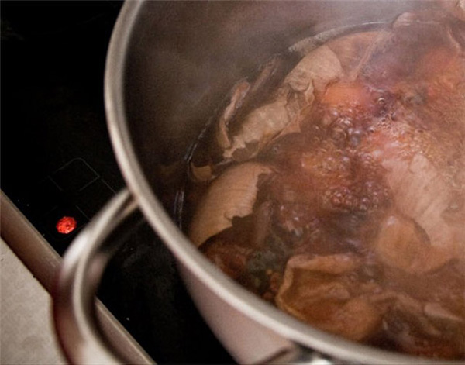

- KAD SU KUHANA, JAJA OSTAVITE U LJUSKAMA LUKA NEKA SE OHLADE, NAJBOLJE PREKO NOĆI. POTOM ODSTRANITE NAJLONKE I TRAVKE, A ISPOD ĆE VAS ČEKATI LIJEPO IZNENAĐENJE – OTISCI BILJAKA. ZA KRAJ JAJA MOŽETE PREMAZATI KOMADIĆEM VATE UMOČENE U ULJE KAKO BI SE LIJEPO SJAJILA. I TO JE TO!

ČETVRTAK 9. 4.2020.
DOBAR DAN, SVAKI DAN!
DANAS POČINJE PROLJETNI ODMOR ZA UČENIKE. VRIJEME JE ZA ODMOR, UŽIVANJE I JOŠ MALO DRUŽENJA S NAJMILIJIMA. SIGURNA SAM DE ĆETE POMOĆI RODITELJIMA U PEČENJU KOLAČA, REZANJU ŠUNKICE I SVIM OSTALIM OBITELJSKIM AKTIVNOSTIMA.
U NASTAVKU IMATE PRIGODNE BOJANKE KOJE MOŽETE BOJATI KAD POŽELITE. A MOŽETE I SAMI NEŠTO NACRTATI I BOJATI AKO ŽELITE.

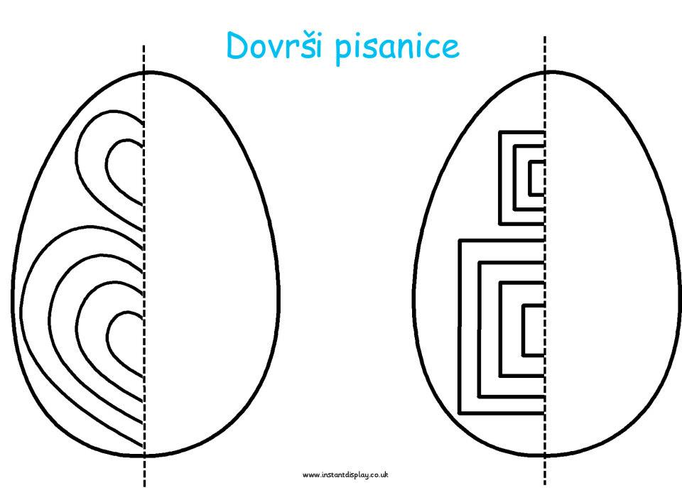
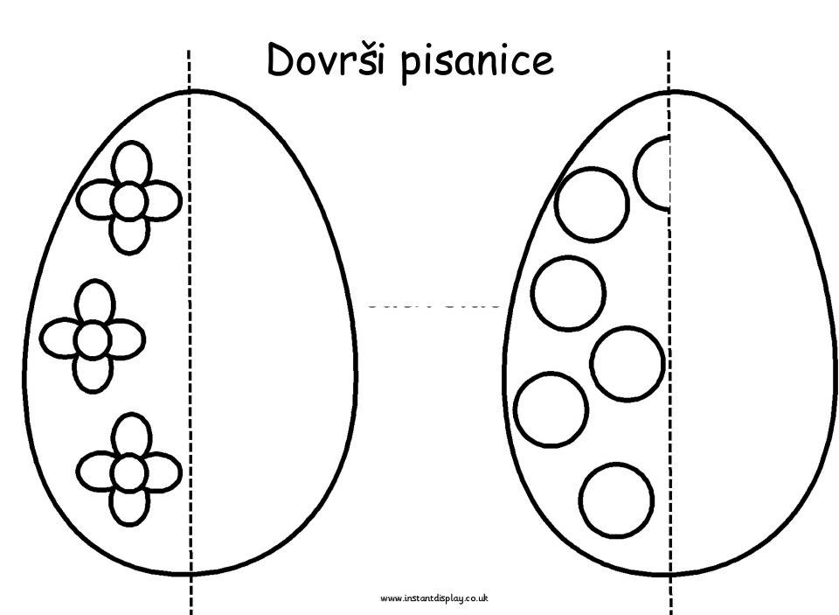

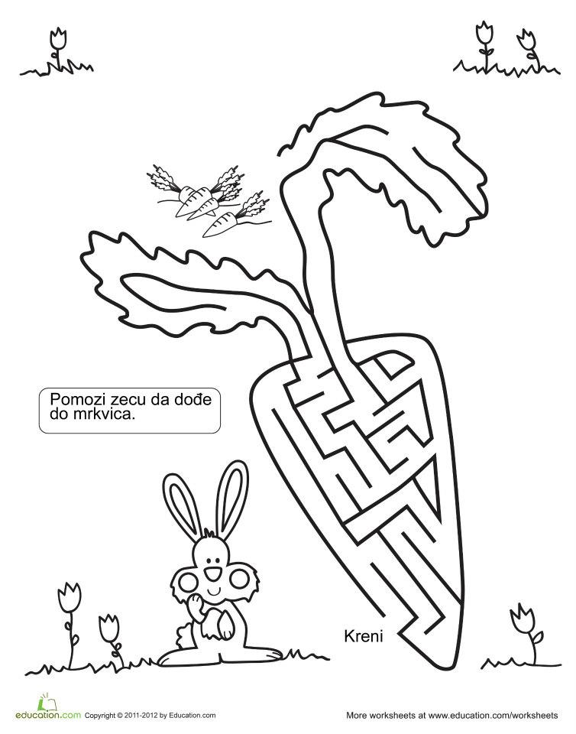

DODATNI ZADATAK KOJI VRIJEDI ZA CIJELI TJEDAN:
ODABERI SVAKI DAN JOS BAREM JEDNU OD AKTIVNOSTI KAKO BI POMOGAO SVOJIM RODITELJIMA U SVAKODNEVNIM OBAVEZAMA.
AKTIVNOSTI:
- POMOĆI U KUHANJU RUČKA
- PRIPREMITI STOL ZA JELO
- OPRATI SUĐE
- POSPREMITI SVOJU SOBU I KREVET
- OBRISATI PRAŠINU
- USISAVATI
- POSADITI VRT
- KOSITI TRAVU
- POMOĆI U OBREZIVANJU VOĆAKA
- SKUPLJATI GRANJE
- POMOĆI PEČENJU KOLAČA
- PROŠETATI PSA
- NAHRANITI KUĆNOG LJUBIMCA
- IGRATI DRUŠTVENE IGRE

